**МІНІСТЕРСТВО ОСВІТИ І НАУКИ**

**УКРАЇНИ**

**СУМСЬКИЙ ДЕРЖАВНИЙ УНІВЕРСИТЕТ**

**КАФЕДРА КОМП’ЮТЕРНИХ**

**НАУК**

**Лабораторна робота № 3**

Виконав : Меша П.Є., група КН-31

Перевірила: ст. викладач, к.т.н.

Москаленко А.С.

**Тема:** Розроблення та опис простих алгоритмів для розв'язання задач та створення простої блок-схеми у редакторі діаграм Visio та Сanva

**Мета:**

1. Вивчити основи розробки алгоритмів через розробку та аналіз простих задач.
2. Закріпити знання із запису алгоритмів у вигляді псевдокоду для легкого розуміння та відтворення процесу рішення.
3. Навчитися представляти алгоритми в графічному вигляді, використовуючи блок-схеми в Microsoft Visio або Сanva.
4. .Розвинути навички самоаналізу та рефлексії, оцінюючи свій процес розробки алгоритмів та створення блок-схем.

**Хід роботи**:

**Завдання 1**: Опишіть псевдокодом процес обчислення факторіалу числа.

**Функція факторіал(n)**

**Вхідна змінна: n**

**Встановити f =1**

**Для i в діапазоні від 2 до n**

**Встановити f = f* i**

**Кінець (для)**

**Повернути f**

**Вихід: f**

**Завдання 2**: Блок-схема алгоритму

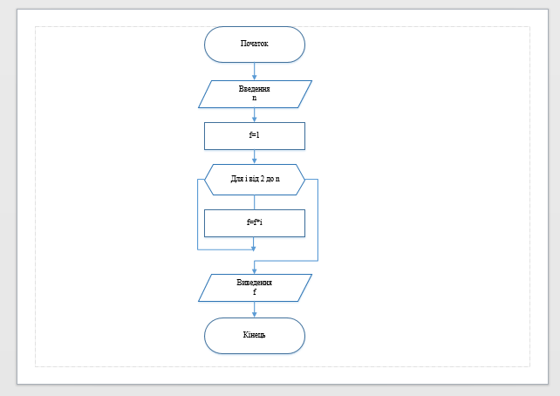

**Завдання 3**: Рефлексія про процес розробки алгоритмів та побудови блок-схем.

Розробка алгоритмів – це не тільки програмування, знання мов програмування, вміння професійно записати програмний код. Це, перш за все, здатність логічно мислити, аналізувати процеси. Розробка алгоритму потребує знань предметної бази, вмінь ,роботи з базами даних, навичок тестування процесів. Лише комплексний підхід: постановка задачі, розробка алгоритму, програмування, тестування можуть забезпечити вихід якісного програмного продукту.

Для мене розробка алгоритму починається зі словесного опису рішення поставленої задачі. Саме тому запис псевдокоду не викликав складнощів. А знання основних циклів у програмування допомогли вибрати вірне та логічно обгрунтоване рішення реалізації. Цікаво після запису псевдокоду провести тестування записаного алгоритму. Обов’язково знайдете помилки.

Якщо важко словесно описати задачу, допоможе побудова блок-схеми, тоді наочно можна побачити послідовність команд алгоритму.

Кожен може вибирати будь-який зручний підхід. Головне прийти до вірного та оптимального результату вирішення конкретної задачі.